Rampersy dla niemowląt - komfort i wygoda dla dziecka i rodzica
Nowonarodzonemu dziecku potrzebna jest nie tylko miłość rodziców, ale także komfort i wygoda. Te zapewnią mu <strong>rampersy dla niemowląt</strong>.

Dla wygody i bezpieczeństwa niemowlęcia

Pierwsze chwile dziecka po narodzinach należą do najpiękniejszych momentów życia jego rodziców. Dla malucha ten moment oznacza jednak gwałtowną zmianę otoczenia, które nie jest już wygodnym i bezpiecznym brzuchem matki. Od tego magicznego momentu to do rodziców należy zapewnienie noworodkowi bezpieczeństwa i komfortu. Pomogą im w tym rampersy dla niemowląt - wygodne ubranka, które nie drażnią delikatnej skóry dziecka i jednocześnie poprawiają jego wygodę.

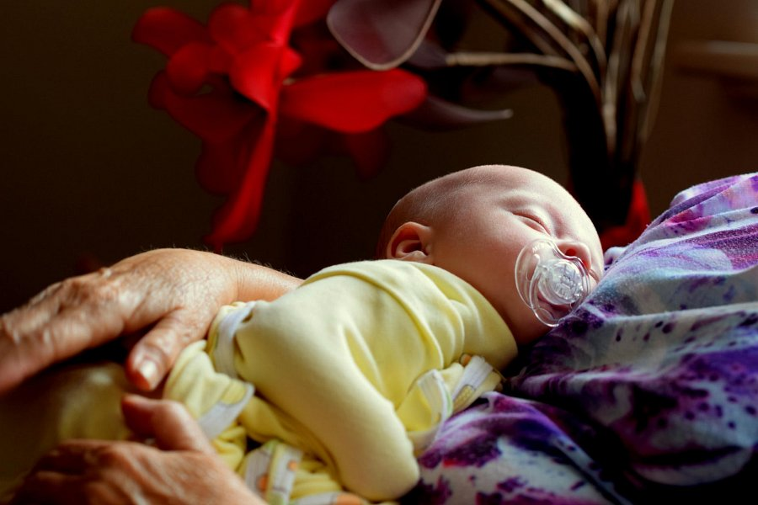
Rampersy dla niemowląt - gdzie kupić?

Kupując rampersy dla niemowląt, powinniśmy zwrócić uwagę na wiele czynników. Szczególnie ważny jest materiał, z jakiego wykonane zostało to ubranko. Powinien on być miękki i nie podrażniać skóry, a przy tym doskonale zatrzymywać ciepło. Rampersy dla niemowląt muszą być także wygodne dla rodziców - w końcu to do ich obowiązków należy nieustanne przewijanie dziecka. Dobrze byłoby zatem, gdyby nie była to czynność zbytnio utrudniona. Utrudnione natomiast z pewnością nie będą zakupy - ubranka dla dzieci, w tym także rampersy, znajdziesz bowiem w sklepie internetowym baby-center.com.pl.

